Q: Wann werden die Teilzahlungen (TZ) im WDI ausgelöst?  A: Dazu gibt es einen Zeitplan: | 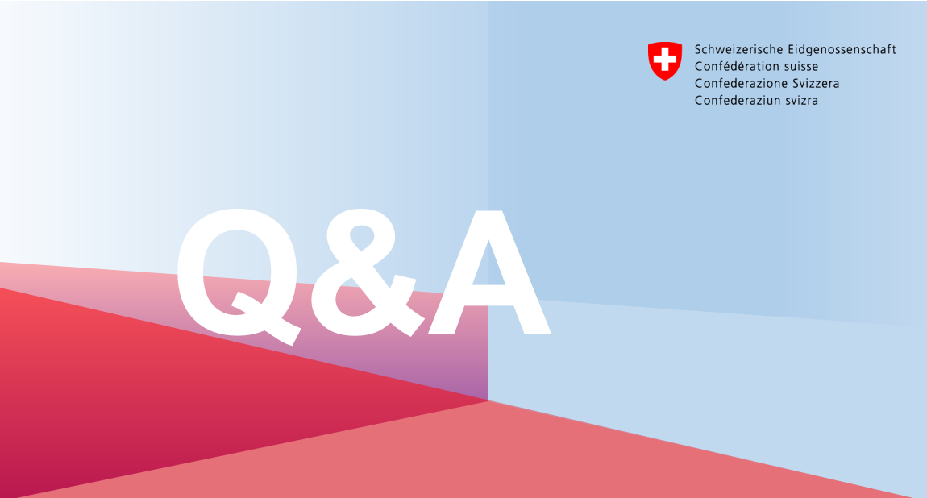

- Die Teilzahlungen (TZ) werden gemäss folgen Zeitplan im WDI ausgelöst:

Teilzahlungen
2023
1. TZ | 16.01.2023
2. TZ | 15.02.2023
3. TZ | 15.03.2023
4. TZ | 14.04.2023
5. TZ | 15.05.2023
6. TZ | 15.06.2023
7. TZ | 14.07.2023
8. TZ | 15.08.2023
9. TZ | 15.09.2023
10. TZ | 16.10.2023
11. TZ | 15.11.2023
12. TZ | 14.12.2023

- Wann werden die Teilzahlungen (TZ) effektiv ausbezahlt?

Die Teilzahlung werden spätestens am 24. der betroffenen Monaten ausbezahlt. Wenn der 24. ein Feiertag ist, wird die TZ am ersten vorheriger Arbeitstag ausbezahlt. Die 12. TZ wird am 21.12. ausbezahlt.

